Лабораторна робота №3

Організація циклічних процесів.

Ітераційні цикли

Виконана студентом групи ІП-01

Альгіним Данилом Сергійовичем

Варіант №3

**Постанова задачі:**

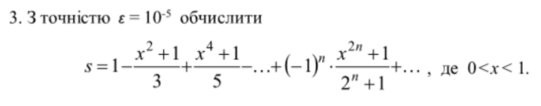

По-перше, за введеними х введемо фільтрацію не дійсних за умовою значень (0<x<1). Далі організуємо виконання обчислення суми ряду для n-ого члену за допомогою ітераційного циклу. Ітераційний цикл виконується поки |x(n) – x(n-1)|>=10-5 (задана за умовою точність).

**Текст та результат роботи програми на С++:**

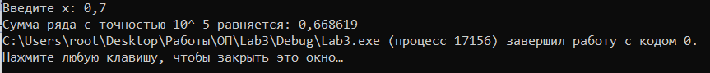

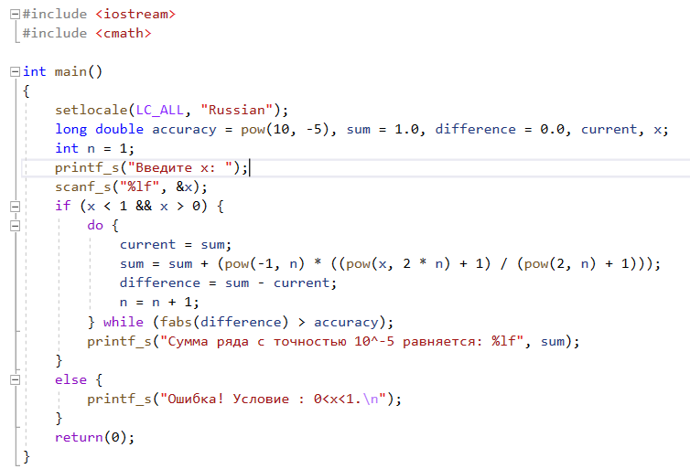

**Текст та результат роботи програми на Python:**

